1.題型 | 寫作練習──命題寫作──應用文寫作
2.題目與引導說明 | 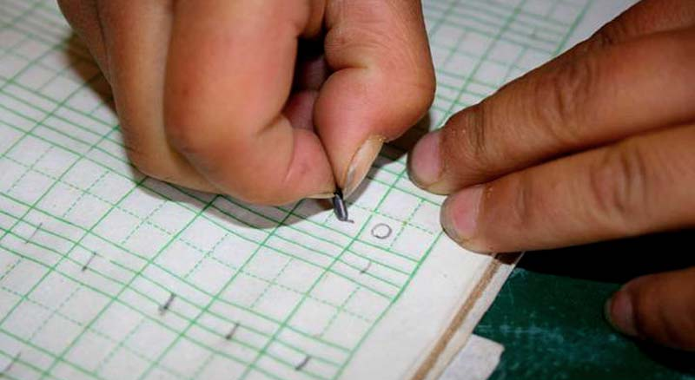  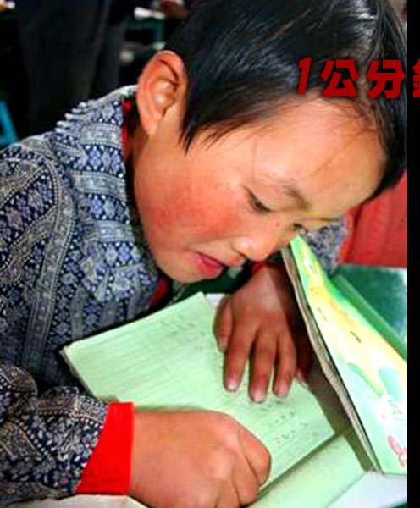  來自鉛筆盒的祝福  *********************************  一支1公分的筆，大陸甘肅的馬小梅寫了又寫…  在這裡1枝鉛筆人民幣兩毛錢，新台幣不到1元。  所有的零用錢存下來，就為買1枝鉛筆。  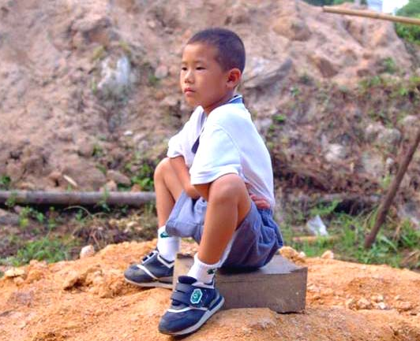  他是泰北的吳健車，  父親販毒被捕，母親朱蹤，與阿媽相依為命。  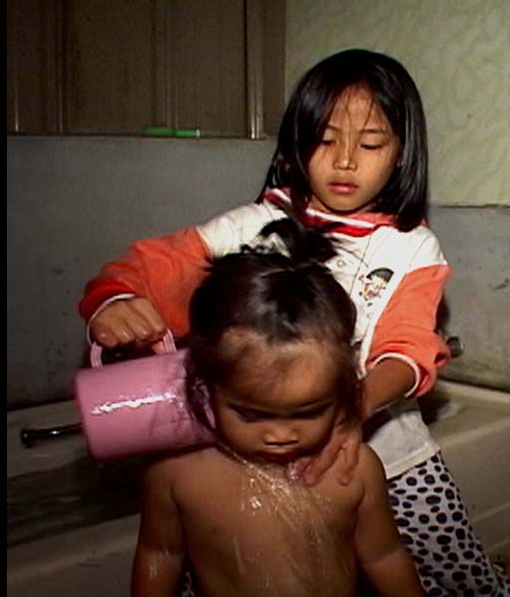  台灣的賴裕汝，  她是原住民，  媽媽往生，爸爸失蹤，  照顧阿嬤與堂妹，  晚餐總是以餅乾裹腹。  南非的尚雷磊，  母親為了要讓他讀書，  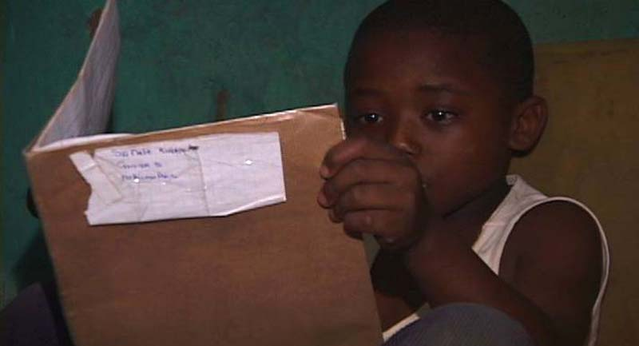  辛苦的四處幫傭、打山賺錢。

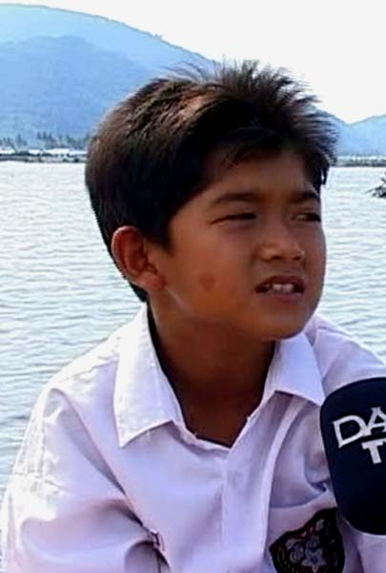
印尼的答尼爾，
國小五年級，功課很好，
父親的最後一句話，快回家別玩了。
發生南亞海嘯，他被抱到山頂上，
從此就成了海嘯孤兒。

他們想讀書，他們想習字，他們想上學去…
(以上文字、圖片轉載自大愛電視臺網站)
*********************************
這是慈濟大愛臺舉辦的愛心捐贈鉛筆活動，
希望能在2007兒童節，為這些孩子送上一個鉛筆盒，一個祝福。
請你擇一對象，寫一封給他，文長約200字，為他祝福，給他一份希望。題目自訂。
3.預期目標 | 訓練學生懂得應用書信格式寫作，傳達自己的祝福。
4.學習目標 | 正確使用書信寫作格式。  設想他們想讀書的心願，從而體會自己的幸福，省思如何惜福。
命題老師資料 | 命題老師：黃淑莉  服務學校全名：高雄市立高雄高級商業職業學校

